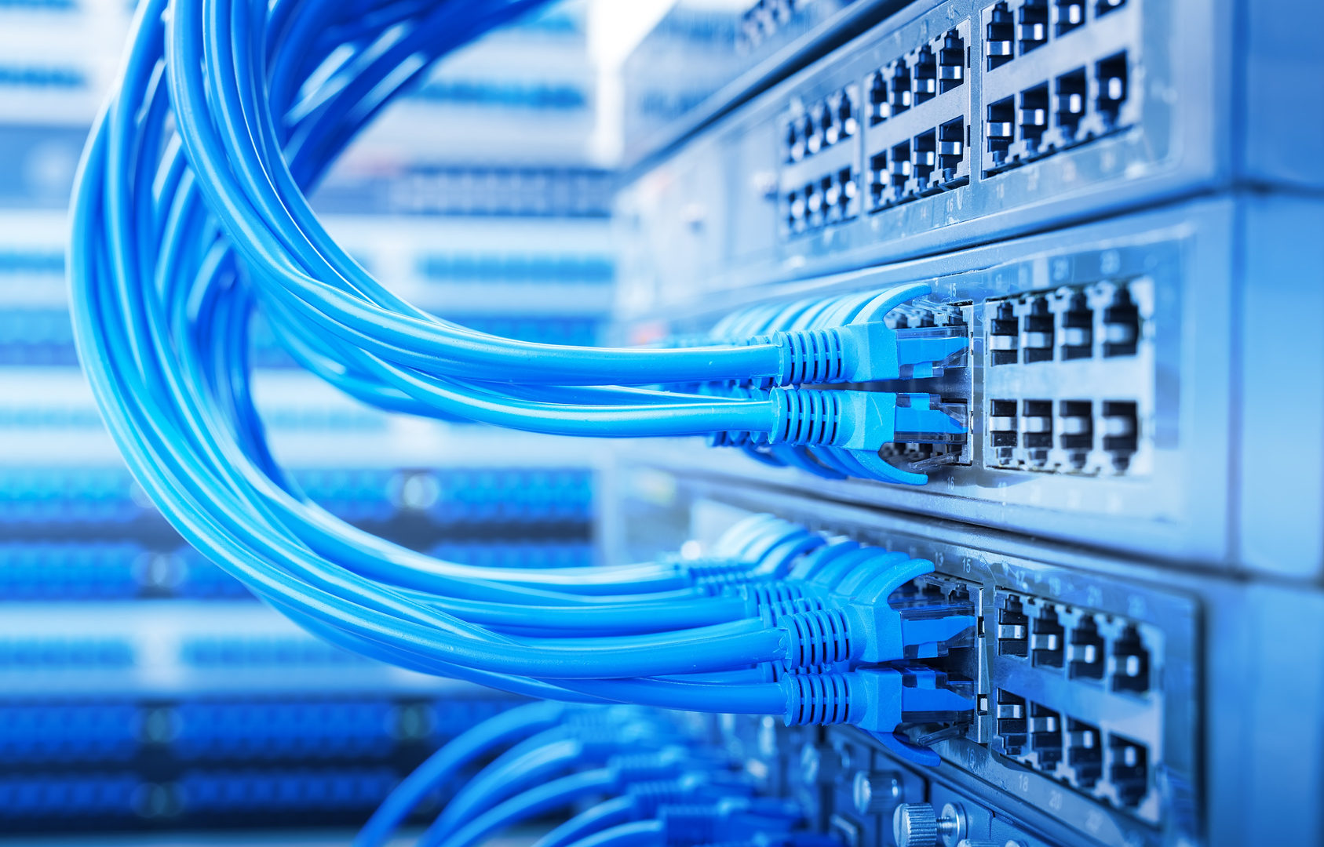
Modul 7: Schichtenmodelle und Protokolle Netzwerktechnik #7.2
Teil 2: WAN Technologien

Bild-Quelle: http://www.easy-elektro-it.com/cherry-services/netzwerktechnik/
Grundlagen I
Den Begriff WAN haben wir bereits im ersten Semester kennengelernt. WAN steht für Wide Area Network und bezeichnet ein Netzwerk, dessen geografische Ausdehnung weit über die eines LAN hinausgeht.
Bisher haben wir uns bei der Planung und Konfiguration von Netzwerken auf einen Standort konzentriert. Als Beispiel nehmen wir ein fiktives Unternehmen, nennen wir es die Smart Solutions GmbH, welches seine Geschäftstätigkeiten an einem einzigen Standort in Wien konzentriert hat, an.
An diesem Standort wurde ein LAN konfiguriert, welches den Mitarbeitern die Möglichkeit bietet auf gemeinsam genutzte Ressourcen, etwa Drucker oder Netzwerkspeicher, zuzugreifen, untereinander Daten auszutauschen und vieles mehr.
Das Unternehmen floriert und möchte seine Geschäftstätigkeit nun auf andere Städte ausweiten. Um Nahe am Kunden zu sein, werden in mehreren Städten (Graz, Linz, Salzburg) Niederlassungen eröffnet. Auch in anderen Regionen des Landes werden Kunden gewonnen. Diese werden von Außendienstmitarbeitern betreut, welche sich zuhause ein Büro eingerichtet haben.
An jedem dieser Standorte wurde ein LAN realisiert. Da die Standorte eng zusammenarbeiten ist es erforderlich, diese lokalen Netzwerke zu verbinden, um etwa eine zentrale Datenbank gemeinsam nutzen zu können.
Grundlagen II
Hierfür benötigen wir nun WAN Technologien. Diese sollen dafür sorgen, einzelne Netzwerke über große Distanzen miteinander zu verbinden. Während an einem einzelnen Standort das Netzwerk von dem Unternehmen selbst aufgebaut und betrieben wird, kommen beim WAN nun externe Partner, etwa Internet Service Provider (ISPs) oder andere ins Spiel.
Es ist schlicht unmöglich für ein Unternehmen verschiedene Standorte selbst zu verbinden. Daher bedienen sich Unternehmen der Netzwerke von ISPs oder anderen Unternehmen (etwa Stadtwerke, Autobahnbetreiber, und viel andere).
Es gibt verschiedene Möglichkeiten die einzelnen Standorte zu verbinden. Je nach Anforderung werden andere Technologien zum Einsatz kommen.

WAN Geräte I
Einige der für WAN verwendeten Geräte kennen wir bereits aus dem LAN Bereich. Die wichtigsten Komponenten eines WAN sind:
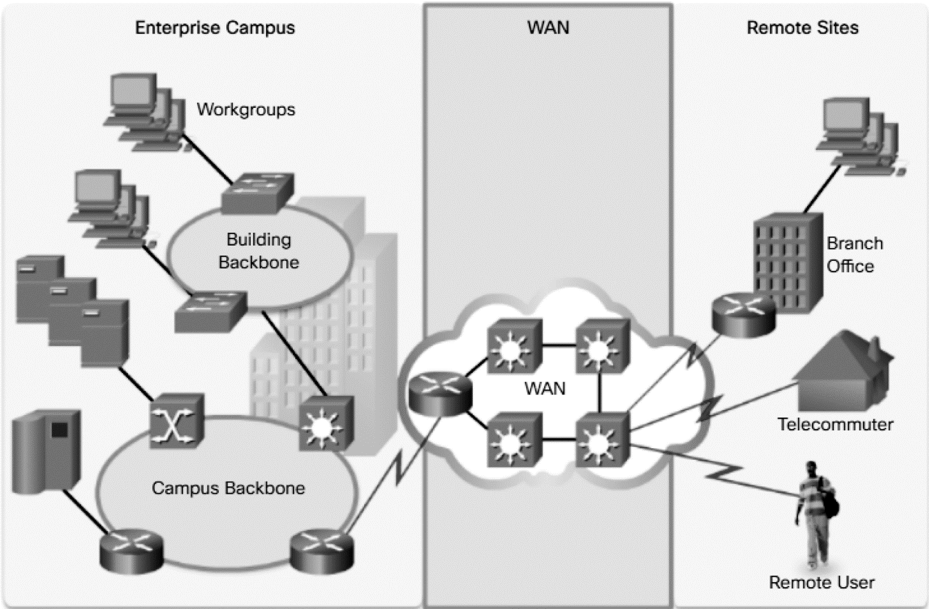
- Router
Abbildung 1 Aufbau eines WAN – Quelle: Connecting Networks v6 – Cisco Networking Academy
- Access Server
- Modems
- CSU/DSU
- WAN Switches
- Core Router

WAN Geräte II
- Router
siehe NWTK Modul 3.3 – Routing Grundlagen
- Network Access Server (NAS)
verbindet lokale Netzwerke mit einem externen Kommunikationsnetzwerk, etwa eines ISP. Der NAS hat dabei die Aufgabe, den Benutzer, etwa ein Unternehmen oder auch Privatanwender, zu autorisieren und diese mit dem Netzwerk zu verbinden. Erst nach der Autorisierung bekommt der Benutzer Zugriff auf das Netzwerk.
- Modem (Modulator/Demodulator)
Ein Modem hat die Aufgabe die zu übertragenden Daten entsprechend dem verwendeten Medium (Telefonleitung, Funk, Koaxialkabel, …) aufzubereiten (Modulator) und es auf der Empfangsseite wieder in die ursprüngliche Form zu transformieren (Demodulator).

WAN Geräte III
- CSU/DSU (Channel Service Unit / Data Service Unit
Ähnlich wie ein Modem werden hier Datenpakete aufbereitet, um über das Netzwerk eines ISP transportiert werden zu können. Die CSU sorgt für eine fehlerfreie Verbindung und bietet dafür verschiedene Diagnosemöglichkeiten. Die DSU ist für die Taktung der Verbindung zuständig, sie gibt also die Geschwindigkeit vor, mit welcher die Daten übertragen werden können. Oftmals sind diese Geräte bereits in den Router integriert.
- WAN Switch
Ein im Bereich der ISPs eingesetzter Switch, welcher Verbindungen beispielsweise via Frame Relay oder ATM herstellt.
- Core Router
Ein Router, welcher im Internet-Backbone Bereich eingesetzt wird. Als Internet-Backbone bezeichnet man den Kern (Core) des Internets, jenen Teil also, in welchem die einzelnen Teilsegmente des Internets miteinander verbunden sind.

Wichtige Begriffe I
- DTE / DCE
  - Das data terminal equipment (DTE) wandelt Daten in Signale um beziehungsweise wandelt es Signale wieder in Daten um. Üblicherweise handelt es bei diesem Gerät um ein Modem, welches oftmals bereits in den Router integriert ist.
  - Das data circuit-terminating equipment (DCE) ist ein Gerät, welches mit dem DTE kommuniziert und den Takt, und somit die Geschwindigkeit der Datenübertragung zwischen diesen beiden Geräten vorgibt. Es befindet sich im Einflussbereich des ISP.
- xDSL
bezeichnet allgemein die verschiedenen DSL (Digital Subscriber Line) Verfahren. Dabei werden Daten mit hoher Übertragungsrate über Kupferkabel, etwa Telefonleitungen, übertragen. Wichtige DSL Standards sind:
  - ADSL (Asymmetric DSL): Eine hauptsächlich im Privatbereich eingesetzte Variante bei welcher die Down- und Uploadgeschwindigkeiten ungleich groß (asymmetric) sind. Dabei bieten die ISPs meist eine hohe Downloadrate bei gleichzeitig geringer Uploadrate.

Wichtige Begriffe II
  - SDSL (Symetric Digital Subscriber Line): Im Gegensatz zu ADSL sind hier die Down- und Uploadgeschwindigkeiten gleich hoch (symmetric). Diese Variante wird meist im Geschäftskundenbereich eingesetzt.
- MPLS (Multiprotocol Label Switching)
Bezeichnet ein Datenübertragungstechnik bei welcher Daten verbindungsorientiert in verbindungslosen Netzwerken übertragen werden. Zum Einsatz kommt dieses Verfahren im Internet-Backbone Bereich. Durch MPLS wird in einem Netzwerk ein Pfad vorgegeben, über welchen die Datenpakete durch das Netzwerk geschickt werden. Im Vergleich zum klassischen Routing wird hier bereits vor der Datenübertragung der Pfad festgelegt und nicht mehr von den einzelnen Routern während der Datenübertragung. Die Entscheidung über den zu wählenden Pfad wird mittels eines Labels, welcher Teil des 4 Byte langen MPLS Headers ist, getroffen. Der MPLS Header wird dem IP-Packet vorangestellt. Man spricht daher im Bezug auf das OSI-Modell von Layer 2.5. Um MPLS einsetzen zu können, müssen die dafür genutzten Router dafür geeignet sein. Man spricht hier von MPLS Nodes beziehungsweise Label Switched Routern (LSR).

Wichtige Begriffe III
- Frame Relay
bezeichnet eine Datenübertragungstechnik welche als günstigere Alternative zu Standleitungen eingesetzt wird. Die Verbreitung dieses Verfahrens ist rückläufig, da es durch andere Verfahren, etwa MPLS oder ATM, welche höhere Datenraten zu geringeren Kosten bieten, ersetzt wird.
- ATM (Asynchronous Transfer Mode)
bezeichnet ein Kommunikationsprotokoll zur Datenübertragung. Es zeichnet sich durch kurze Verzögerungszeiten sowie gute Skalierbarkeit aus. Die Daten werden in sogenannten Zellen von stets 53 Byte (48 Byte Nutzdaten und 5 Byte Header) übertragen. ATM bietet einige Vorteile, etwa das Traffic Management, welches es ermöglicht Übertragungsraten zu garantieren (QoS – Quality of Service). ATM nutzt zur Datenübertragung virtuelle Pfade (VP) sowie virtuelle Kanäle (VC). Pakete mit gleichem Virtual Path Identifier (VPI) und gleichem Virtual Channel Identifier (VCI) nehmen somit stets den gleichen Weg im Netzwerk.

Einsatz von WAN Technologien I
Kommen wir wieder zurück zu unserem Unternehmen, der Smart Solutions GmbH. Wie bereits erwähnt wurden Niederlassungen in Graz, Linz und Salzburg eröffnet. Dem Standort Salzburg kommt besondere Bedeutung zu, da hier das neue Competence Center, in welchem die Forschungstätigkeiten des Unternehmens konzentriert werden, eingerichtet wurde. Für die Bundesländer Kärnten, Tirol und Vorarlberg wurde jeweils ein Außendienstmitarbeiter angestellt, welcher seine administrativen Arbeiten von zuhause erledigt. Die Bundesländer Niederösterreich und Burgenland werden vom Stammsitz in Wien mitbetreut.
Damit nun alle Niederlassungen sowie die Außendienstmitarbeiter Zugriff auf wichtige Netzwerkdienste (Standort Wien) haben, müssen diese vernetzt werden.
Je nach Anforderungen (und Budget) gibt es verschiedene Möglichkeiten dies zu realisieren. Im folgenden Abschnitt werden die gängigsten Varianten vorgestellt.

Einsatz von WAN Technologien II
Generell unterscheidet man zwischen privaten und öffentlichen Verbindungen.
Privat:
- Dedicated (fest zugeordnet)
  - Leased Line
Bei einer Leased Line mietet ein Unternehmen eine Standleitung. Diese Leitung verbindet einzelne Standorte miteinander und wird exklusiv von diesem Unternehmen genutzt.
    - Vorteile:
Hohe Übertragungsraten, hohe Abhörsicherheit
    - Nachteile:
Sehr teuer

Einsatz von WAN Technologien III
- Switched
  - Circuit Switched
Hierbei wird für die Dauer der Datenübertragung eine fixe physikalische Verbindung der beiden Endpunkte hergestellt.
    - Vorteile:
Hohe Abhörsicherheit, fest zugeordneter Übertragungskanal für die Dauer der Übertragung, günstiger als Leased Lines
    - Nachteile:
Mögliche Verzögerungen, wenn der gewünschte Kanal gerade nicht verfügbar ist
  - Packet Switched
Hierbei werden die Daten in Pakete aufgeteilt und so über das Netzwerk transportiert. Fällt ein Knoten aus, nehmen die Pakete eine alternative Route
    - Vorteile:
Verbindung von mehreren Teilnehmern möglich, effizienter Einsatz der Bandbreite, Ausfallsicherheit durch alternative Routen
    - Nachteile:
Bandbreite muss mit anderen Nutzern geteilt werden, geringere Abhörsicherheit
Einsatz von WAN Technologien IV
Öffentlich:
- Internet
  - Broadband VPN
Beim Broadband VPN (Virtual Private Network) wird eine virtuelle Verbindung zweier Teilnehmer über das Internet hergestellt.
    - Vorteile
Günstigste Variante der Verbindung zweier Teilnehmer
    - Nachteile
Geringe Datenraten (bei hoher Auslastung des Netzwerks durch andere Teilnehmer), geringe Abhörsicherheit (da öffentliches Netzwerk genutzt wird)
  - VPN
Wird vor allem für Teleworker (Außendienstmitarbeiter, Home-Office) genutzt um Zugriff von einem Endgerät (PC) zum Firmennetzwerk herzustellen.
    - Vorteile
Zugriff auf das Firmennetzwerk von überall (Internetanschluss vorausgesetzt)
    - Nachteile:
Geringe Abhörsicherheit (da öffentliches Netzwerk genutzt wird)
Einsatz von WAN Technologien V
Zurück zur Smart Solutions GmbH. Das Unternehmen hat sich dazu entschieden die einzelnen Standorte wie folgt mit der Zentrale zu verbinden:
- Salzburg:
Da hier das Competence Center eingerichtet wurde, welches für den Bereich Forschung im Unternehmen zuständig ist, fallen große Datenmengen an, welche zwischen Wien und Salzburg ausgetauscht werden. Da es sich um sensible Daten handelt, welche nicht in falsche Hände fallen dürfen, ist die Sicherheit hier ein wichtiger Gesichtspunkt.
Gewählte WAN Technologie: Leased Line
Begründung: Die Leased Line garantiert hohe Datenraten und hohe Abhörsicherheit, da diese exklusiv von der Smart Solutions GmbH genutzt wird.
Nachteil dieser Verbindung sind die hohen Kosten. Aufgrund der für das Unternehmen überlebenswichtigen Geheimhaltung der Forschungsdaten wird dies allerdings gerne in Kauf genommen.

Einsatz von WAN Technologien VI
- Graz und Linz:
Diese beiden Standorte arbeiten eng mit den anderen Standorten zusammen. Kundenprojekte werden allerdings auf Servern am jeweiligen Standort gespeichert und nur nachts auf einen Backup-Server in Wien übertragen. Daneben brauchen diese Standorte gelegentlich Zugriff auf die Kundendatenbank und den Fileserver am Standort Wien.
Gewählte WAN Technologie: Packet Switched
Begründung: Im Gegensatz zum Standort Salzburg müssen diese beiden Standorte weniger Daten mit anderen Standorten austauschen. Große Datenmengen werden nur nachts übertragen. Die Datenrate ist daher nachrangig.
- Außendienstmitarbeiter:
Die Außendienstmitarbeiter brauchen Zugriff auf die Kundendatenbank und auf die Fileserver. Sie arbeiten selbst nicht an Kuprojekten (sie sind allerdings die Schnittstelle zum Kunden und somit dessen Ansprechpartner). Die Projekte werden von den Niederlassungen (W, L, G, S) bearbeitet.
Gewählte WAN Technologie: VPN
Begründung: Die Außendienstmitarbeiter brauchen nur für wenige Stunden am Tag Zugriff auf das Firmennetzwerk, da sie die restliche Arbeitszeit bei Kunden verbringen. Da die Außendienstmitarbeiter von zuhause aus arbeiten haben sie nur einen klassischen Internetanschluss eines ISP.
Einsatz von WAN Technologien VII
Dieses Beispiel zeigt, dass je nach Anforderungen andere WAN Technologien zum Einsatz kommen können. Eine wichtige Rolle spielen natürlich immer die Kosten. Ein kleines Start-Up Unternehmen kann sich wahrscheinlich keine Leased Line leisten, auch wenn dies für ihre Anforderungen die beste Wahl wäre.
Sie dir nun das Video Introducing WANs auf YouTube an. Darin wird das Konzept von WAN noch näher erklärt.

Link: https://www.youtube.com/watch?v=fCxfp1iUbqw

Weitere WAN Technologien I – Erweiterte Kompetenz
- SD-WAN
Ein relativ neues Konzept für die Verbindung von mehreren lokalen Netzwerken ist SD-WAN. Dabei handelt es sich um ein durch Software optimiertes System. Dazu werden verschiedene Anbindungen an das Netzwerk, etwa Wireless Verbindungen, Internet und klassische WAN-Technologien wie MPLS, genutzt. Der Datenverkehr wird dabei automatisch und dynamisch über den am besten geeigneten WAN-Pfad geleitet. SD-WAN hat einige Vorteile im Vergleich zu klassischen WAN Technologien. Ob eine Einführung sinnvoll ist, muss im Einzelfall abgeklärt werden. Auch wenn viele Anbieter dies anpreisen, ist SD-WAN nicht unbedingt immer besser als klassische Verfahren. Einige Vorteile von SD-WAN wurden in einem Artikel von ZDNet.de https://www.zdnet.de/88305417/sd-wan-die-zukunft-der-wan-technologie-ist-virtuell/ zusammengefasst. Diese sind allerdings kritisch zu betrachten. Beispielsweise ist es fraglich, ob weniger Fixkosten entstehen, da SD-WAN auf eine Kombination aus mehreren WAN-Technologien setzt, man also unter Umständen die bisher eingesetzte Technologie weiter nutzt und diese mit weiteren Technologien kombiniert.

Weitere WAN Technologien II – Erweiterte Kompetenz
- Metro Ethernet
Sind die Standorte eines Unternehmens über eine Stadt verteilt, können diese mit einem Metro Ethernet verbunden werden. In großen Städten werden oft Netzwerke von Infrastrukturbetreibern (Verkehrsbetriebe, Energieversorger, …) betrieben. Ein Beispiel wäre etwa das U-Bahn-Netz. Die Stationen müssen miteinander verbunden werden, um etwa Signale zu steuern oder Bildmaterial von Überwachungskameras zu übertragen. Statt nur einige Leitungen für den Eigengebrauch zu verlegen, werden mehr Leitungen verlegt, welche dann an externe Firmen vermietet werden. Diese sind im Vergleich zu klassischen ISPs eine günstigere Möglichkeit Standorte innerhalb eines Ballungsraumes miteinander zu verbinden.

